商品保质期规则维护：规格天数、批次日期与预警更新｜云上订货系统
同一规格改了保质期天数，为什么旧批次仍显示原到期日？有效期预警里修改了提前天数，为什么不能把已过期货恢复成合格库存？这两个问题来自把不同层次的数据当成一个开关。规格上的保质期是天数规则；批次保存生产日期和质保到期日；预警时间决定提前多少天提醒。维护时必须分别定位、分别保存、分别核结果，不能用一次“修改成功”替代整条效期链路。

同一商品规格，三层数据各管什么
先准备厂家标注、具体规格编号、基本单位、批号和所属仓库。一个商品有二百毫升、五百毫升等不同规格时，不要只记商品名称；保质天数维护在具体规格行，不能拿父商品名称推断所有规格都一样。箱与瓶是计量换算，包装数量不能乘进保质天数。低糖酸奶二百毫升这一规格无论按瓶还是按箱出入库，都要按该规格和该批号核生产、到期日期。
规格规则是后续录入的参考，批次日期是这批实物的效期事实，预警天数是库存处理的提前量。以演算规则三天为例，生产日期为九月十四日，录入路径按日期加三天可填出九月十七日；这个例子说明日期关系，实际到期日仍应对照包装标注和企业采用的计算口径，不能因图里算出一个日期就覆盖实物标签。预警设为一天，是提前一天关注这个到期日，并没有把三天保质期改成一天。
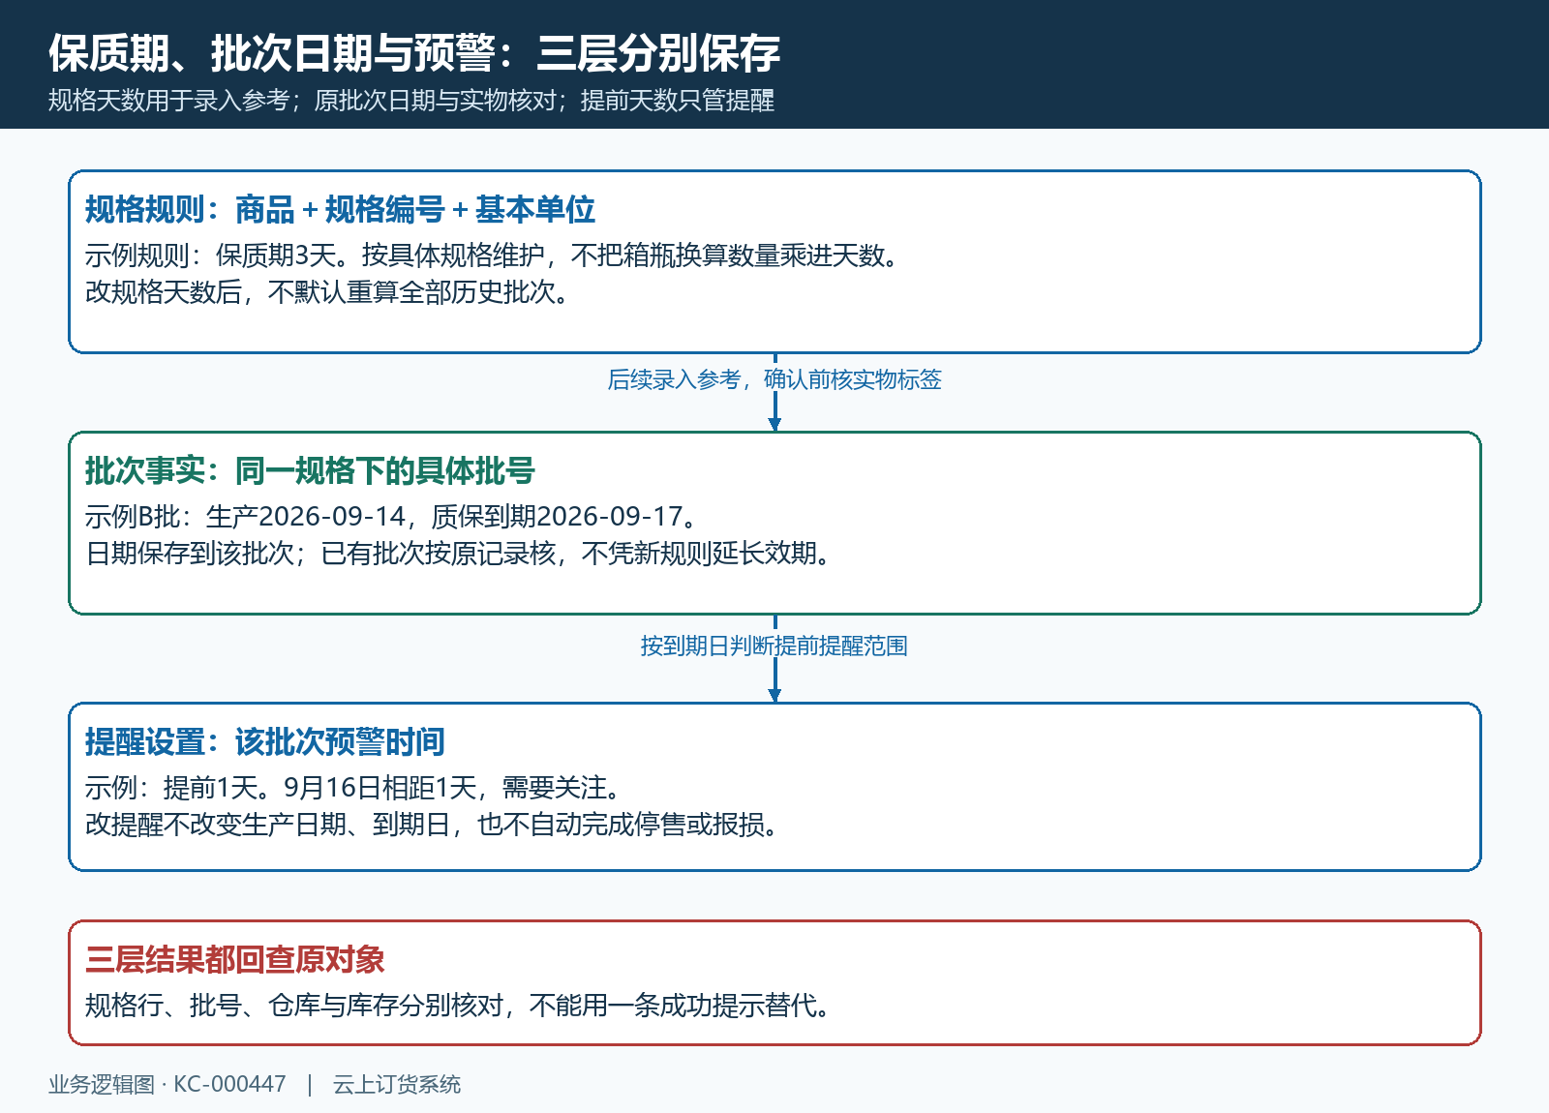
图1：三层数据分别维护；示例天数用于解释关系，到期日必须回查对应实物和批号。
当厂家调整新生产批次的保质期限时，还要区分新旧批次。规格规则可用于以后录入，但此前保存的批次到期日不能默认随之全部重算。若历史日期确实录错，需要按原批号、凭据和有权限的批次维护入口纠正，留下改前改后的依据。不能把修改规格规则当作给全部库存延长效期的操作。

在商品编辑中落到具体规格行
进入商品管理，按商品编号找到原商品，再打开编辑。先核商品批次是否启用，以及当前账号能否看到规格表中的“保质期”字段。批次应用、商品批次管理和规格字段分别核对；只看到一个启用选项，不足以证明本商品的规格天数已保存。如果字段没有显示，应检查企业实际可用应用、商品设置和账号入口，不通过创建第二件同名商品绕过，也不要为了试字段关闭已有批次管理。
展开需要维护的规格行，同时读取规格名称、规格编号和基本单位，再填写以天为单位的保质期。字段采用整数天数输入，不填“三天”、日期字符串或小数；是否必填还受商品设置影响，各企业的必填规则须按实际商品设置分别核对。空值与已填写的数值要分别记录，不能把空值自行解释为默认三天或永久有效。提交前与标签依据核对，保存后重新打开同一商品、同一规格，确认这次值确实落在目标行。
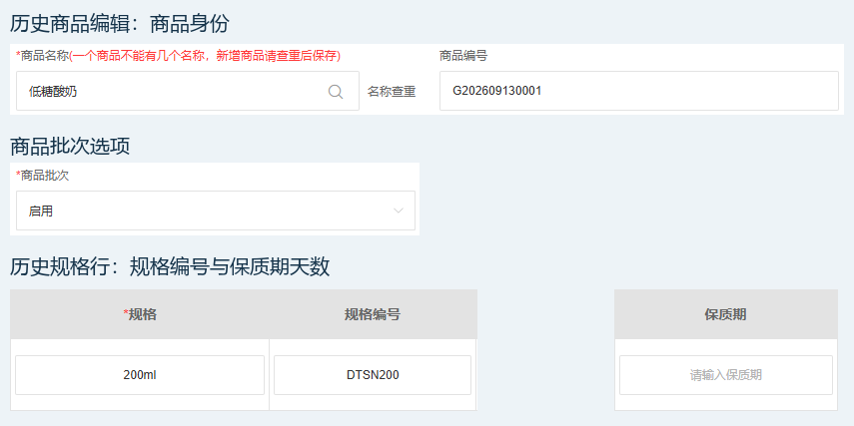
图2：历史编辑示例中保质期输入框为空，仅说明字段位置；需填写并保存实际保质期，再核原规格是否采用预期规则。
对于多规格商品，维护人员应逐行登记需要调整的规格和依据。只改二百毫升行时，核验五百毫升行未被错误覆盖；改完再查一件不在本次范围内的商品，确认没有把同名、同分类当成批量范围。批量更新规格规则是否可用，须以当前实际入口和下载模板的字段为准，不能把批次日期导入表或预警批量按钮当成规格保质期导入功能。

新批次按生产和到期日期核，旧批次按原记录复查
新增批次或将现有无批次库存分配到批次时，按商品编号、规格编号和批号定位对象。填写生产日期后，有相应保质天数的录入路径可以带出到期日；仍应在确认前逐项读生产日期、到期日和批号。已有批号查询带出的日期不能因为换了一个生产日期或改了规格天数就被默认认定正确；更不能把生产日期填入“质保到期日”来让预警看起来正常。
历史转批次画面中，批号为酸奶第二批，生产日期九月十四日，到期日期九月十七日，分配数量十二瓶。这个窗口处于确认之前，适合说明字段之间应如何核对，不能用它单独证明批次已经保存。转换的是现有库存归属；商品天数规则变动、批次日期维护和增加实际库存属于不同操作，不为了验证日期再录一张虚构入库单。
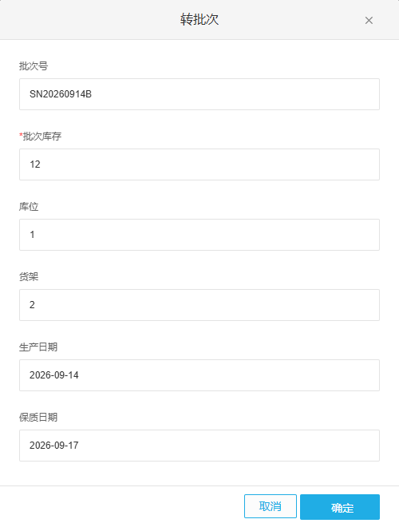
图3：历史真实转批次输入窗口；保存结果要回到原批号核对，十二瓶是分配数量，不是新增入库。
保存后查看同一商品规格的批次库存。历史批次库中，总量二十瓶分为第一批八瓶和第二批十二瓶，两批分别记录生产、到期日期和仓位。复查时，先核总量仍为二十瓶，再核每批数量、批号和日期，避免日期改对了却选错批次。没有批号或没有到期日期的库存，也不能因为商品规则填写完整就被自动视为效期资料完整。
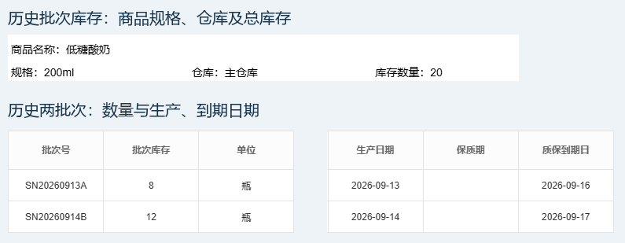
图4：历史真实批次库中两批共二十瓶；两行分别保存日期，“保质期”列为空不能替代已保存的到期日期。
变更规格天数后，用一批旧库存和后续正常业务形成的新批次分别抽查。旧批次以原记录和实物标签为准，新批次核录入时带出的日期是否符合新的适用规则。不能为了做对比随意修改真实生产日期。确需纠正旧批次时，先列出受影响批号和剩余库存，由有权限人员核原凭据；关联出入库和历史单据仍应按原业务查证，不凭新规格天数批量覆盖所有历史日期。

有效期预警按仓库、库存和提前天数核
进入管理端“有效期预警”，先选实际所属仓库，再用商品编号或规格编号查同一批次。列表有“仅显示质保预警商品”和“只显示现有库存数量”两个筛选条件，默认勾选会缩小结果。查询无行不能直接认定日期没有生效：可能在另一仓库，可能该批次已没有正库存，也可能尚未进入提前提醒范围。先分清查询条件，再判断规则，不把搜索结果空白当成批次被删除。
行上的“预警时间”表示到期前的提醒天数，编辑窗口要求按一至一百八十天填写。根据商品周转、配送及处置需要选择提前量，但不能把这个输入框当成保质天数，也不能填零来尝试关闭该批次提醒。修改前读批号、规格和所属仓库，修改后重新查询同一行，确认预警时间更新，生产日期和质保到期日保持原有事实。
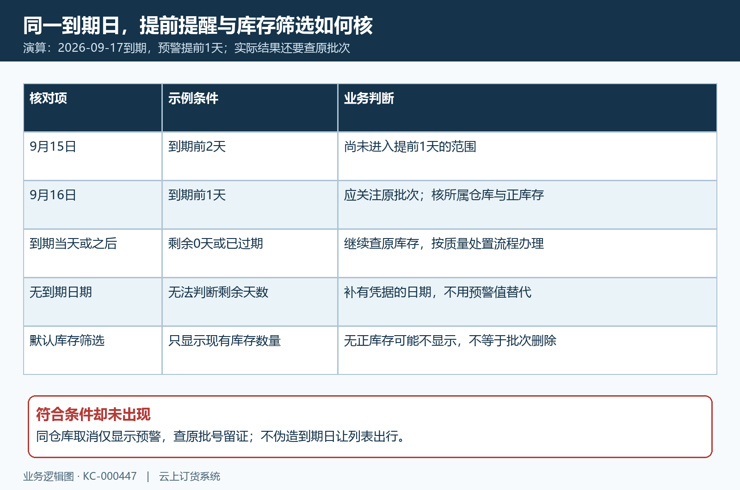
图5：业务演算以九月十七日到期、提前一天为例；是否出现还要核实际仓库、日期与库存筛选。
例如九月十七日到期、提前一天，九月十五日相距两天尚未进入这个提前范围，九月十六日相距一天应作为关注对象。到期当天和已经过期的库存也应继续查原批次并安排处理，不能因改大预警时间就声称恢复可售。预警是识别需要关注的库存，实际拣货、质量处置、销售限制仍按企业的有效流程落实，列表提醒不代表系统已自动完成停售、报损或退款。

批量修改预警时间，范围以勾选批次为准
“批量修改预警时间”处理有效期预警列表里勾选的批次记录。确认窗口虽使用“商品”字样，也不能据此理解成全商品、全规格或全仓统一改规则。先按仓库和目标编号筛选，逐行核批号，再勾选本次需要同一提前量的行。第一批需提前一天、第二批需提前两天时，应分别处理，不把不同处置要求塞进一次统一修改。
确认前保存受影响批次、原提前天数和拟调整值，尤其核有无混入其他商品。批量执行后重查每个选中批号，不只看一条提示或第一行；再抽查一条未勾选批次，确认其提前量未改变，同时核各行生产日期、到期日和库存没有被本次操作改动。这次更新不需要新建商品，不改变规格保质期，也不增加任何库存。
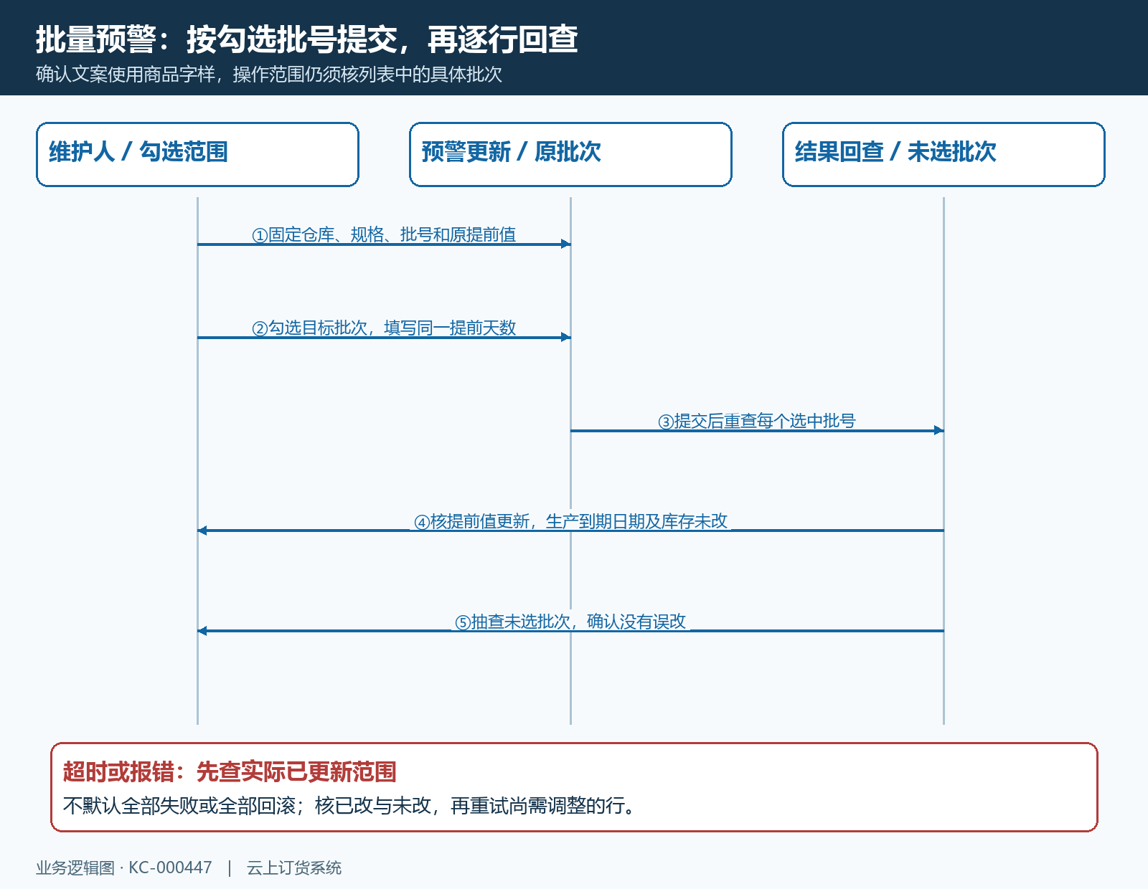
图6：先固定勾选范围和原值，提交后按原批号逐行核结果；无反馈或报错时先查已更新范围。
提交超时、报错或出现“批次不存在或不属于当前企业”时，先停止重复确认，记录时间、仓库、脱敏批号和本次值，回查每一行实际结果。不要默认所有行都没改，也不要承诺一行失败就一定全部回滚。已更新与未更新的批次分别列清，有依据后再重试尚需调整的行；不通过新建重复批号让任务看起来完成。

预警不准时，从原批次而不是总开关排查
先查对象：是否为正确企业、仓库、商品规格和批号；再查事实：生产日期、到期日是否为空或录反，包装标签与原凭据是否一致；然后查设置：规格天数有没有保存到目标行，批次预警时间是不是本次值；最后查显示：两个筛选条件是否隐藏了应核对象。原批次日期没有变化而列表“保质期”显示新值，并不证明旧到期日也被重算，必须同时读取这两个字段。
如果明确有正库存、日期与提前天数符合预期，却在仅显示预警时查不到，暂时取消“仅显示质保预警商品”，在相同仓库按编号查原批次并保留实际结果。发现筛选与日期判断不一致时交给技术核对当前部署和查询记录，不为了让它出现在列表里伪造到期日、改成已过期或扩大所有批次的提醒天数。没有日期的记录先补齐有凭据的日期，再验证提醒，不能用预警天数代替缺失效期事实。
本次维护完成的依据应落在具体结果：目标规格的天数已保存且其他规格未误改；抽查批次的生产、到期日期与实物相符；选中批次提前量逐行正确，未选中批次不受影响；原库存总量和归属没有因试规则被改变。保留这份核对表，后续厂家规则变更时就能区分新规则的适用批次和历史库存，而不是每次都靠一个开关重新猜测效期。

